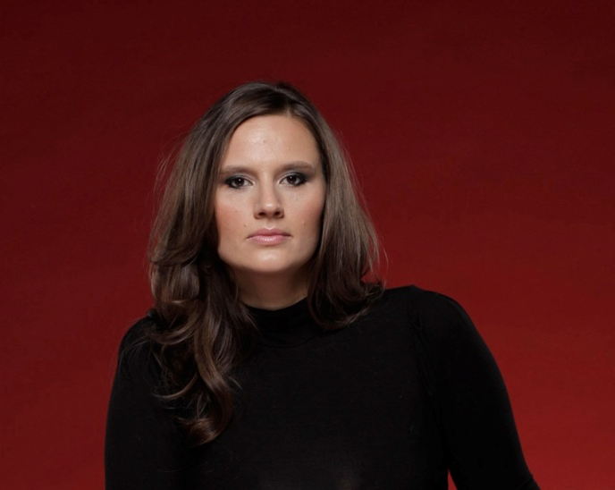

Szécsi Noémi

„Éreztem, hogy egy tetű élete is fejben dől el.”

A kvíz beküldési határideje 2021.03.31.
A helyes megfejtők között minden hónap végén könyvjutalmat sorsolunk ki.

- Szécsi Noémi, József Attila díjas írónk milyen szakon diplomázott 2001-ben?
  - angol
  - finn
  - angol és finn
- Első kötete 2002-ben jelent meg, mi a címe?
  - Finnugor vámpír
  - Hamisgulyás
  - A modern budapesti úrinő
- Melyik kötete jelent meg eredetileg blogként?
  - A kismama naplója
  - A baba memoárja
  - Lányok és asszonyok aranykönyve
- Mi a Nyughatatlanok trilógia köteteinek címe helyes sorrendben?
  - Nyughatatlanok, Gondolatolvasó, Egyformák vagytok
  - Gondolatolvasó, Nyughatatlanok, Egyformák vagytok
  - Egyformák vagytok, Gondolatolvasó, Nyughatatlanok
- Mi annak a sorozatának címe, mely eredetileg nőtörténeti blog volt?
  - A vidéki úrinő magánélete
  - A budapesti úrinő magánélete
  - A külföldi úrinő magánélete
- Kinek a szakmai segítségével szerkesztette a Halcsontos fűző című blogot kötetté?
  - Papp Klára
  - Ádám Magda
  - Géra Eleonóra
- Melyik évben nyerte el a Móricz Zsigmond ösztöndíjat?
  - 2004
  - 2005
  - 2006
- Melyik műve főszereplője Sanyi, a vegetáriánus, hithű kommunista hentes?
  - Mandragóra utca 7.
  - Hamisgulyás
  - Kommunista Monte Cristo
- 2018-ban jelent meg az És boldogan éltek? című antológia, melyben a népszerű mesehősök utóéletét követhetjük nyomon. Mi volt a címe annak a novellának, amit Szécsi Noémi írt és Mulan életét mutatja be?
  - A szófogadó kislány
  - #mimagyarnők
  - Mint aki éppen élni kezd
- 2020-ban jelent meg A teremtés koronája – Karanténantológia. A kötet szerzője többek között Szécsi Noémi is. Milyen címmel jelent meg műve a kötetben?
  - Balcon Tango
  - A macska teste
  - A bőr
- Melyik művének leírása a következő: „Szécsi Noémi Budapest-regénye félelmetesen erős lenyomata annak, hogyan éli meg a rendszerváltás utáni generáció egy nagyváros mindennapjait; politikáját, emberi viszonyait, a szerelem és barátság lehetőségeit, kultúráját és kulturálatlanságát.”?
  - Utolsó kentaur
  - A másik forradalom
  - Tíz igaz történet
- „Az alkohol árt nekem. Vidámmá és kedvessé tesz.”
  - Finnugor vámpír
  - Kommunista Monte Cristo
  - Tetűmese
- „Az úrinő legalább annyira elképzelhetetlen levelezés nélkül, mint kézimunka vagy főzés nélkül.”
  - Lányok és asszonyok aranykönyve
  - Szécsi Noémi – Géra Eleonóra: A budapesti úrinő magánélete
  - A kismama naplója
13+1. „Az ilyen vészterhes időkben a hasis a magyar hazafi egyetlen jó barátja.”
- Tetűmese
- Mandragóra utca 7.
- Nyughatatlanok

Kérjük, adja meg nevét és elérhetőségét!

Amennyiben én nyerem meg a kvízt, az alábbi érdeklődési körömnek megfelelő könyveknek örülnék:
_________________________________________________________________________________

(Aláírásommal kijelentem, hogy hozzájárulok, ahhoz, hogy a Csorba Győző Könyvtár (a továbbiakban: CSGYK) az irodalmi kvíz játék során megadott nevem és elérhetőségem a játék lebonyolításához szükséges mértékben és ideig kezelje, illetve nyertességem esetén nevem a CSGYK honlapján nyilvánosságra hozza. Tudomásom van arról, hogy a személyes adataimmal kapcsolatosan jogom van a tájékoztatáshoz, a hozzáféréshez, a helyesbítéshez, a törléshez, az adatkezelés korlátozásához és a jogorvoslathoz. Tudomásul veszem, hogy az adatkezeléssel kapcsolatos kérdéseimmel az adatvedelem@csgyk.hu e-mail címen élhetek jelzéssel. Tisztában vagyok azzal, hogy hozzájárulásom bármikor, indokolás nélkül visszavonhatom.).

